Қазақстан Республикасында токсикологиялық көмек көрсетуді ұйымдастыру стандартын бекіту туралы
Күшін жойған
Қазақстан Республикасы Денсаулық сақтау министрінің 2019 жылғы 5 ақпандағы № ҚР ДСМ-2 бұйрығы. Қазақстан Республикасының Әділет министрлігінде 2019 жылғы 6 ақпанда № 18273 болып тіркелді. Күші жойылды - Қазақстан Республикасы Денсаулық сақтау министрінің 2023 жылғы 7 маусымдағы № 109 бұйрығымен
Ескерту. Күші жойылды – ҚР Денсаулық сақтау министрінің 07.06.2023 № 109 (алғашқы ресми жарияланған күнінен кейін күнтізбелік он күн өткен соң қолданысқа енгізіледі) бұйрығымен.
"Халық денсаулығы және денсаулық сақтау жүйесі туралы" Қазақстан Республикасының 2009 жылғы 18 қыркүйектегі Кодексінің 7-бабы 1-тармағының 6) тармақшасына сәйкес БҰЙЫРАМЫН:
1. Қоса беріліп отырған Қазақстан Республикасында токсикологиялық көмек көрсетуді ұйымдастыру стандарты бекітілсін.
2. Қазақстан Республикасы Денсаулық сақтау министрлігінің Медициналық көмекті ұйымдастыру департаменті заңнамада белгіленген тәртіппен:
1) осы бұйрықты Қазақстан Республикасы Әділет министрлігінде мемлекеттік тіркеуді;
2) осы бұйрықты мемлекеттік тіркеген күннен бастап күнтізбелік он күннің ішінде қағаз және электрондық түрдегі қазақ және орыс тілдеріндегі оның көшірмесін Қазақстан Республикасы нормативтік құқықтық актілерінің Эталондық бақылау банкіне ресми жариялау және қосу үшін "Республикалық құқықтық ақпарат орталығы" шаруашылық жүргізу құқығындағы республикалық мемлекеттік кәсіпорнына жіберуді;
3) осы бұйрықты мемлекеттік тіркегеннен кейін күнтізбелік он күннің ішінде оның көшірмесін мерзімдік баспасөз басылымдарында ресми жариялауға жіберуді;
4) осы бұйрықты ресми жариялағаннан кейін оны Қазақстан Республикасы Денсаулық сақтау министрлігінің интернет-ресурсына орналастыруды;
5) осы бұйрықты мемлекеттік тіркегеннен кейін он жұмыс күні ішінде Қазақстан Республикасы Денсаулық сақтау министрлігінің Заң қызметі департаментіне осы тармақтың 1), 2), 3) және 4) тармақшаларында көзделген іс-шаралардың орындалуы туралы мәліметтерді ұсынуды қамтамасыз етсін.
3. Осы бұйрықтың орындалуын бақылау Қазақстан Республикасының Денсаулық сақтау вице-министрі Л.М. Ақтаеваға жүктелсін.
4. Осы бұйрық алғашқы ресми жарияланған күнінен кейін күнтізбелік он күн өткен соң қолданысқа енгізіледі.
Қазақстан Республикасының  Денсаулық сақтау министрі | Е. Біртанов
Қазақстан Республикасы
Денсаулық сақтау министрінің
2019 жылғы 5 ақпандағы
№ ҚР ДСМ-2 бұйрығымен
бекітілген
Қазақстан Республикасында токсикологиялық көмек көрсетуді ұйымдастыру стандарты
1-тарау. Жалпы ережелер
1. Қазақстан Республикасында токсикологиялық көмек көрсетуді ұйымдастыру стандарты (бұдан әрі - Стандарт) "Халық денсаулығы және денсаулық сақтау жүйесі туралы" Қазақстан Республикасының 2009 жылғы 18 қыркүйектегі Кодексінің (бұдан әрі - Кодекс) 7-бабы 1-тармағының 6) тармақшасына сәйкес әзірленді және химиялық заттармен улану (бұдан әрі - улану) кезінде пациенттерге токсикологиялық көмек көрсетуді ұйымдастыруға жалпы қағидаттарды белгілейді.
2. Осы Стандартта пайдаланылатын терминдер мен анықтамалар:
1) антидот – нақты химиялық заттың уытты әсеріне (әсерлеріне) қарсы әсер ету үшін қолданылатын терапиялық зат;
2) детоксикация – организмнен эндоген немесе экзоген текті уытты заттарды шығаруға бағытталған медициналық іс-шаралар кешені;
3) ақпараттық – іздестірудің токсикологиялық жүйесі – бұл химиялық заттар, олардың адам ағзасына әсері, уланушыларды диагностикалау және емдеу туралы құрылымдалған ақпараттың үлкен ауқымын өңдеу, сақтау, іріктеу, сүзгілеу және іздеу үшін қолданбалы компьютерлік орта.
4) іріктеуші уыттылық – химиялық заттың белгілі бір ағзаларға (жасушаларға) – ағза нысанасына уыттылық әсер ету қабілеттілігі;
5) клиникалық токсикология – улануларды диагностикалау, профилактикалау және емдеу әдістерін ғылыми негіздеу мақсатында химиялық қосылыстардың уытты әсер ету салдарынан туындаған адам ауруларын зерттейтін токсикологиялық бөлім;
6) Халықаралық химиялық қауіпсіздік бағдарламасы – үш халықаралық ұйымның: Дүниежүзілік денсаулық сақтау ұйымы (бұдан әрі - ДДҰ), Халықаралық еңбек ұйымы және Біріккен ұлттар ұйымының қоршаған орта жөніндегі бағдарламасының бастамасы бойынша 1980 жылы халықаралық химиялық қауіпсіздікті қамтамасыз ету мақсатында құрылған халықаралық ұйым;
7) триаж-жүйесі бойынша медициналық іріктеу – шұғыл медициналық көмек көрсетудің бірінші кезектілігіне байланысты медициналық ұйымның қабылдау бөлімшесіне келіп түскен науқастарды топтарға бөлу;
8) улану – мекендеу ортасының химиялық, биологиялық және өзге де факторларының адамға қатты (бірмезгілде) немесе созылмалы (ұзақ) әсер етуі кезінде туындайтын ауру (жай-күй);
9) Токсикологиялық қызмет жөніндегі республикалық үйлестіру орталығы (бұдан әрі - ТҚРҮО) – денсаулық сақтау саласындағы уәкілетті орган айқындайтын және Қазақстан Республикасының халқына токсикологиялық көмек көрсету бойынша медициналық ұйымдардың қызметін үйлестіруді жүзеге асыратын республикалық маңызы бар қаладағы медициналық ұйымның құрылымдық бөлімшесі;
10) токсикант – белгілі бір мөлшерде организмнің тіршілік әрекетінің бұзылуына: улануға, ауруларға және патологиялық жай-күйлерге және өліммен аяқталуға әкелетін зат;
11) химиялық қауіпсіздік – құқықтық нормаларды және санитариялық қағидаларды, гигиеналық нормативтерді сақтау, технологиялық және инженерлік-техникалық талаптарды орындау, сондай-ақ тиісті ұйымдастырушылық және арнайы іс-шараларды өткізу арқылы химиялық зақымдану немесе адамдардың, ауыл шаруашылығы жануарларының және өсімдіктердің зақымдалуы, химиялық апат туындаған жағдайда қоршаған ортаның қауіпті химиялық заттармен ластануы үшін жағдайларды жоятын жай-күй;
12) денсаулық сақтау саласындағы уәкілетті орган (бұдан әрі – уәкілетті орган) – азаматтардың денсаулығын сақтау, медициналық және фармацевтикалық ғылым, медициналық және фармацевтикалық білім беру, дәрілік заттардың, медициналық мақсаттағы бұйымдар мен медициналық техниканың айналысы, медициналық қызметтер көрсету сапасын бақылау саласында басшылықты жүзеге асыратын мемлекеттік орган.
2-тарау. Қазақстан Республикасында токсикологиялық көмекті ұйымдастырудың негізгі бағыттары
3. Қазақстан Республикасында токсикологиялық көмек Қазақстан Республикасы Үкіметінің 2009 жылғы 15 желтоқсандағы № 2136 қаулысымен бекітілген Тегін медициналық көмектің кепілдік берілген көлемі тізбесіне сәйкес тегін медициналық көмектің кепілдік берілген көлемі шеңберінде көрсетіледі.
4. Уланулар кезінде медициналық көмек мынадай нысандарда жүзеге асырылады:
1) амбулаториялық-емханалық (медициналық-санитариялық алғашқы көмек (бұдан әрі – МСАК), консультациялық-диагностикалық көмек (бұдан әрі – КДК);
2) стационарлық;
3) жедел медициналық көмек және санитариялық авиация;
5. Уланулар кезінде медициналық көмек:
1) медициналық көмектің барлық деңгейлеріндегі МСАК медициналық ұйымдарымен;
2) жедел медициналық көмек станцияларымен (кіші станцияларымен), санитариялық авиация бөлімшелерімен;
3) аудандық, қалалық және облыстық деңгейлерде стационарлық көмек көрсететін медициналық ұйымдардың клиникалық бөлімшелеріндегі токсикологиялық төсектерде;
4) облыстық деңгейдегі, республикалық маңызы бар Астана, Алматы және Шымкент қалаларында көпбейінді ауруханалардың құрылымындағы (балалар, ересектер) токсикологиялық бөлімшелерде (орталықтарда) жүзеге асырылады.
6. Токсикологиялық көмек көрсететін денсаулық сақтау ұйымдарының құрылымдық бөлімшелерінің негізгі қызметтің бағыттары:
1) улануларды диагностикалау мен емдеуге бағытталған іс-шараларды ұйымдастыру және өткізу (аурулар мен денсаулыққа байланысты мәселелердің халықаралық статистикалық жіктемесі бойынша коды Т36-Т65);
2) емдеудің барлық кезеңдерінде сабақтастықты сақтай отырып, уланулармен пациенттерге медициналық көмек көрсету;
3) ақпараттық-іздестірудің токсикологиялық жүйелерін пайдалана отырып, халыққа және денсаулық сақтау субъектілеріне улану мәселелері бойынша ақпараттық-консультациялық көмек көрсету;
4) халықтың арасында уланулардың профилактикасына бағытталған іс-шараларды ұйымдастыру және өткізу;
5) клиникалық токсикология мәселелері бойынша ұйымдастырушылық-әдістемелік көмек көрсету;
6) қоғамдық денсаулық сақтау саласындағы мәні бар ұлттық және халықаралық деңгейлерде апаттық-қауіпті химиялық заттардың бөлініп шығуына байланысты қауіп және/немесе төтенше жағдайлар туындаған жағдайларда сектораралық және ведомствоаралық өзара іс-қимылға;
7) емдеу-диагностикалық жұмыстардың сапасын арттыруға және уланулардан болатын өлімді төмендетуге бағытталған іс-шараларды өткізу;
8) токсикологиялық қызметті дамыту мен жаңғырту жөніндегі нормативтік құқықтық актілерді, тұжырымдамаларды, республикалық және халықаралық ғылыми-техникалық бағдарламаларды әзірлеуге қатысу;
9) клиникалық токсикология саласындағы ғылыми-зерттеу қызметтеріне қатысу және өткізу болып табылады.
7. Қазақстан Республикасында токсикологиялық қызметтің жұмысын үйлестіруді ТҚРҮО жүзеге асырады.
8. Уланулар кезінде мамандандырылған медициналық көмекті бейінді маман көрсетеді.
9. Уланулармен пациенттерге жедел медициналық көмекті ұйымдастыру Қазақстан Республикасы Денсаулық сақтау министрінің 2017 жылғы 3 шілдедегі № 450 бұйрығымен (Қазақстан Республикасының нормативтік құқықтық актілерін мемлекеттік тіркеу тізілімінде № 15473 болып тіркелген) бекітілген Қазақстан Республикасында жедел медициналық көмек көрсету қағидаларына сәйкес жүзеге асырылады.
10. Уланулармен пациенттерге санитариялық авиация нысанында медициналық көмекті ұйымдастыру Қазақстан Республикасы Денсаулық сақтау министрінің 2017 жылғы 11 желтоқсандағы № 933 бұйрығымен (Қазақстан Республикасының нормативтік құқықтық актілерін мемлекеттік тіркеу тізілімінде № 16245 болып тіркелген) бекітілген Қазақстан Республикасында жедел медициналық көмек көрсету қағидаларына сәйкес жүзеге асырылады.
11. ТҚРҮО:
1) республика бойынша токсикологиялық бөлімшелердің/төсектердің қызметін үйлестіруді;
2) химиялық заттардың бөлініп шығуымен және халықтың жаппай улануымен байланысты төтенше жағдайлар кезінде, сондай-ақ химиялық заттармен уланулардың профилактикасы кезінде сектораралық және ведомствоаралық өзара іс-қимылды;
3) ақпараттық-іздестірудің токсикологиялық жүйелерін пайдалана отырып, халыққа және денсаулық сақтау субъектілеріне клиникалық токсикология мәселелері бойынша ақпараттық-консультациялық көмекті;
4) клиникалық токсикология мәселелері бойынша ұйымдастырушылық-әдістемелік көмекті;
5) республика бойынша улануларға, токсикологиялық жағдайларға талдауды, бақылауды және мониторингті;
6) жеке тұлғалар мен медициналық ұйымдарға улануларды диагностикалау, болжамдау, емдеу және профилактикалау, сондай-ақ химиялық заттардың уыттылығы және олармен байланысты уыттылық мәселелері бойынша ақпараттар мен ұсынымдарды ұсынуды;
7) халыққа токсикологиялық көмекті жақсарту және токсикологиялық қызметтің жұмысын регламенттейтін нормативтік құқықтық актілерді өзекті ету бойынша уәкілетті органға ұсыныстар енгізуді жүзеге асырады және қамтамасыз етеді.
12. Қазақстан Республикасының халқына токсикологиялық көмек көрсететін денсаулық сақтау ұйымдарының штаттары Қазақстан Республикасы Денсаулық сақтау министрінің 2010 жылғы 7 сәуірдегі № 238 бұйрығымен (Қазақстан Республикасының нормативтік құқықтық актілерін мемлекеттік тіркеу тізілімінде № 6173 болып тіркелген) бекітілген Денсаулық сақтау ұйымдарының үлгі штаттары мен штат нормативтеріне сәйкес белгіленеді.
13. Бастапқы медициналық құжаттарды әзірлеу және жүргізу Қазақстан Республикасы Денсаулық сақтау министрінің міндетін атқарушының 2010 жылғы 23 қарашадағы № 907 бұйрығымен (Қазақстан Республикасының нормативтік құқықтық актілерін мемлекеттік тіркеу тізілімінде № 6697 болып тіркелген) бекітілген денсаулық сақтау ұйымдарының бастапқы медициналық құжаттама нысандарына сәйкес жүзеге асырылады.
14. Өндірістік уланулардың профилактикасы Қазақстан Республикасы Ұлттық экономика министрінің 2016 жылғы 6 маусымдағы № 239 бұйрығымен (Қазақстан Республикасының нормативтік құқықтық актілерін мемлекеттік тіркеу тізілімінде № 13896 болып тіркелген) бекітілген "Өндірістік бақылауды жүзеге асыруға қойылатын санитариялық-эпидемиологиялық талаптар" санитариялық қағидаларына сәйкес талаптарды ұйымдастыру және сақтау жолымен өнімнің, жұмыстардың және көрсетілетін қызметтердің адам үшін қауіпсіздігін және (немесе) зиянсыздығын қамтамасыз етуді көздейді.
15. Химиялық сипаттағы төтенше жағдайлар қаупі болған немесе туындаған кезде іс-шараларды ұйымдастыру "Азаматтарды қорғау туралы" Қазақстан Республикасының Заңына, "Төтенше жағдайлар, төтенше жағдай режимі енгізілген кезде медициналық көмек ұсыну қағидаларын, оның түрлері мен көлемін бекіту туралы" Қазақстан Республикасы Үкіметінің 2010 жылғы 17 маусымдағы № 608 қаулысына, "Табиғи және техногендiк сипаттағы төтенше жағдайлардың сыныптамасын белгілеу туралы" Қазақстан Республикасы Үкіметінің 2014 жылғы 2 шілдедегі № 756 қаулысына, "Табиғи және техногендік сипаттағы төтенше жағдайларды мемлекеттік есепке алуды жүзеге асыру қағидаларын бекіту туралы" Қазақстан Республикасы Ішкі істер министрінің 2015 жылғы 3 наурыздағы № 175 бұйрығына (Қазақстан Республикасының нормативтік құқықтық актілерін мемлекеттік тіркеу тізілімінде № 10983 болып тіркелген) сәйкес жүзеге асырылады.
16. Қазақстан Республикасы Денсаулық сақтау министрлігінің "Ұлттық қоғамдық денсаулық сақтау орталығы" шаруашылық жүргізу құқығындағы республикалық мемлекеттік кәсіпорны тұрмыстық улануларды профилактикалауды және саламатты өмір салтын насихаттауды жүргізеді.
3-тарау. Емдеуге жатқызуға дейінгі кезеңде токсикологиялық көмек көрсетуді ұйымдастыру
17. Уланғанда немесе улануға күдігі болған кезде жедел медициналық көмек көрсету осы Стандартқа 1-қосымшаға сәйкес жіті улануды диагностикалау мен емдеудің алгоритмі бойынша жүзеге асырылады.
18. Уланғанда немесе улануға күдігі болған кезде амбулаториялық-емханалық деңгейде медициналық көмек көрсету осы Стандартқа 1-қосымшаға сәйкес жіті улануды диагностикалау мен емдеудің алгоритмі бойынша жүзеге асырылады және мыналарды:
1) пациенттің жай-күйінің ауырлығын бағалау мақсатында МСАК мамандарының тексеруін және анамез жинауы мен алдын ала диагноз қоюын;
2) дәрігерге дейінгі және білікті медициналық көмек көрсетуді, оның ішінде уланудың белгілерін ерте анықтау мен симптоматикалық ем көрсетуді, қанға удың түсуін тоқтату бойынша іс-шаралар жүргізуді (асқазанды шаю, теріден, шырышты қабықтардан удың күшін жою), уланған науқастарда көрсетілім болған кезде антидот енгізуді;
3) көмек көрсету тәсілі мен көлемін анықтау үшін бейінді мамандармен телекоммуникациялық жабдықтар арқылы консультациялар өткізуді;
4) улануған пациентті (көрсетілім бойынша) жедел медициналық көмек және санитариялық авиация желісі бойынша стационарға жіберуді;
5) Бастан өткерген уланудан кейін пациенттерде асқынулар дамыған жағдайда пациенттерді диспансерлік байқау мен есепке алуды;
6) стационардан шығарғаннан кейін пациенттерге қалпына келтіру емін және медициналық оңалтуды ұйымдастыру мен жүргізуді;
7) еңбекке уақытша жарамсыздық сараптамасын жүргізуді;
8) мүгедектікке әкеп соқтыратын химиялық улану салдары бар науқастарды медициналық-әлеуметтік сараптамаға уақтылы жіберуді қамтиды.
4-тарау. Стационар деңгейінде токсикологиялық көмек көрсетуді ұйымдастыру
19. Уланған пациентті МСАК ұйымы жібереді, өз бетінше жүгінеді, жедел медициналық көмек және санитариялық авиация желісі бойынша медициналық ұйымдарға жеткізіледі.
20. Стационарға уланған пациент түскен кезде қабылдау бөлімшесінде триаж-жүйесі бойынша сұрыптау жүзеге асырылады:
1) организмнің өмірлік маңызды функциясының бұзылу белгілері бар болған кезде уланған пациенттер реанимация және қарқынды терапия бөлімшесі/қарқынды терапия палатасына (бұдан әрі - РҚТБ/ҚТП) (қызыл аймақ) жатқызылады;
2) организмнің өмірлік маңызды функциясының бұзылу белгілері болмаған кезде уланған пациенттер токсикологиялық бөлімшеге (орталыққа) немесе токсикологиялық төсектері бар клиникалық бөлімшелерге (сары аймақ) жатқызылады;
3) уланған немесе улануға күдігі бар пациенттердің клиникалық белгілері болмаған кезде диагнозды нақтылауға және саралауға дейін қабылдау бөлімшесінің диагностикалық палаталар жағдайында (жасыл аймақ) бақыланады.
21. Уланғанда немесе улануға күдігі болған кезде қабылдау бөлімшесінде медициналық көмек көрсету осы Стандартқа 1-қосымшаға сәйкес жіті улануды диагностикалау және емдеудің алгоритмі бойынша жүзеге асырылады.
22. Уланған пациенттерге стационарлық деңгейдегі токсикологиялық көмек:
1) уақтылы диагностикалауды және клиникалық хаттамаларға сәйкес қажетті диагностикалық зерттеулерді және емдеу (уытсыздандыру) әдістерін қолдана отырып, мамандандырылған медициналық көмек көрсетуді;
2) клиникалық хаттамаларға сәйкес емдеуші дәрігердің пациенттерді күнделікті қарап-тексеруді, диагностикалау (зертханалық және аспаптық зерттеп-қарау) және емдеу (уытсыздандыру) жүргізуін;
3) бөлімше меңгерушісінің пациенттерді қарап-тексеруін;
4) РҚТБ/ҚТП жатқан уланған пациенттерді қарап-тексеруді, емдеу мен енгізуді;
5) басқа бейін мамандарының көрсетілімдері бойынша пациенттерге консультациялар ұйымдастыру және өткізуді;
6) консилиумдар ұйымдастыруды;
7) мамандандырылған медициналық көмекті талап ететін уланған пациентте асқынулар дамыған жағдайда құрамында бөлім меңгерушісі, ординатор дәрігер және бейінді мамандар бар консилиум ұйымдастырылады және одан әрі пациент бейінді бөлімшеге немесе бейіні бойынша басқа медициналық ұйымға ауыстырылады;
8) сапалы медициналық көмек көрсету үшін ресурстар болмаған/жеткіліксіз болған жағдайда деңгейі жоғары медициналық ұйымға пациентті ауыстыруды;
9) телемедициналық консультациялар өткізуді;
10) ақпараттық-іздестірудің токсикологиялық жүйелерін пайдалана отырып, улану мәселелері бойынша халыққа және медицина қызметкерлеріне ақпараттық-консультациялық көмекті;
11) медициналық ғылым практикалық жетістіктеріне негізделген емдеудің диагностика мен профилактикалық заманауи әдістерін тәжірибеге енгізуді;
12) көрсетілетін емдеу-диагностикалық көмектің сапасын арттыруды;
13) емдеу-қорғау режимін құру, эпидемияға қарсы іс-шаралар жүргізуді және ауруханаішілік инфекциялардың профилактикасын;
14) Сырқаттанушылықтың (уланулардың) талдауын жүргізуді және оларды төмендету жөніндегі іс-шаралар әзірлеуді;
15) уланулар бойынша статистикалық деректер жинауды және талдауды, уланулар жағдайларын тіркеу динамикасының мониторингін жүргізуді;
16) жалпы жағдайы тұрақтанған кезде пациенттерді шығаруды;
17) еңбекке уақытша жарамсыздық туралы анықтаманы ресімдеуді және беруді көздейді;
23. Пациентке кәсіби аурулар диагнозы белгіленген жағдайларда Қазақстан Республикасының Денсаулық сақтау және әлеуметтік даму министрінің 2015 жылғы 28 желтоқсандағы № 1032 бұйрығымен (Қазақстан Республикасының нормативтік құқықтық актілерін мемлекеттік тіркеу тізілімінде № 13386 болып тіркелген) бекітілген Қазақстан Республикасында кәсіби патология бойынша медициналық көмекті ұйымдастыру стандартына сәйкес медициналық көмек ұсынылады.
24. Суицид мақсатында уланған жағдайларда пациенттерге мамандандырылған психиатриялық көмек көрсетіледі.
25. Токсикологиялық көмек көрсететін медициналық ұйымдар осы Стандартқа 2-қосымшаға сәйкес Халықаралық химиялық қауіпсіздік бағдарламасы қызметінің шеңберінде Дүниежүзілік денсаулық сақтау ұйымы ұсынған антидоттар тізбесінің негізінде формулярлық комиссиямен бекіткен антидоттармен қамтамасыз етіледі.
26. Уланудың зертханалық диагностикасын медициналық ұйымдардың клиникалық-диагностикалық зертханалары және медициналық қызметке лицензиясы бар меншік нысанына қарамастан басқа да зертханалармен жүзеге асырады.
5-тарау. Созылмалы уыттану кезінде токсикологиялық көмек көрсетуді ұйымдастыру
27. МСАК дәрігерлері:
1) МСАК медициналық ұйымына пациенттердің алғашқы жүгінуі;
2) міндетті медициналық қарап-тексеруден өткізу;
3) скринингтік зерттеп-қарауларды өткізу;
4) халыққа сауалнама жүргізу кезінде созылмалы уыттануды анықтауды жүзеге асырады.
28. Қауіп тобынан адамдарға (жиі және ұзақ ауыратын, сондай-ақ тиімсіз немесе тиімділігі аз стандартты терапия кезінде) медициналық көмек көрсету кезінде созылмалы уыттанған пациенттерде анықталуы мүмкін.
29. Созылмалы уыттану диагностикасы мынадай деректерге негізделген:
1) клиникалық диагностика нақты заттардың немесе олардың "іріктеуші уыттылық" қағидаты бойынша физикалық-химиялық немесе биологиялық қасиеттері ұқсас топтардың организмге әсер етуі үшін тән белгілі бір симптомдарды анықтауды қамтиды.
2) Тән емес зертханалық диагностика көрсеткіштердің нормадан ауытқуын анықтау үшін пайдаланылады;
3) аспаптық диагностика;
30. Пациентте созылмалы уыттану анықталған кезде емдеу және оңалту іс-шараларының жоспары әзірленеді.
31. Зерттеп-қарау нәтижелерінің негізінде (нормадан ауытқулар анықталған, бірақ уыттану себебі анықталмаған), сондай-ақ өмір сапасын (көрсеткіштерінің төмендеуі) бағалау сауалнамасын жүргізу кезінде тереңдетілген зерттеуді қажет ететін пациенттердің қауіп тобы көрсетіледі.
32. Тереңдетілген зерттеу өзіне дәрілік препараттарды (дәрілік уытқұмарлықты анықтау), спирттерді, психобелсенді және ұшпа заттардың (нашақорлық пен уытқұмарлықты немесе тәуелділік симптомдарын анықтау), кәсіби зияндарын, тұрмыстық токсиканттарды анықтау үшін организмнің биологиялық орталарын токсикологиялық-химиялық зерханалық зерттеулерді жүргізуді қамтиды.
33. Тереңдетілген зерттеу нәтижелері бойынша және себептерін (немесе токсикант түрін) белгілеу кезінде мынадай тәсілдер анықталады: психобелсенді заттарға тәуелді адамдар нарколог дәрігерге емделуге жіберіледі; өндіріс жағдайында химиялық заттардың әсерін алған адамдар профпатолог дәрігерге жіберіледі; тұрмыстық жағдайларда химиялық заттардың әсерін алған, нәтижесінде экологиялық тепе-теңсіздік бұзылған адамдар токсиколог дәрігерге консультацияға жіберіледі.
34. Созылмалы кәсіби ауру (уыттану) күдігі кезінде пациент профпатолог дәрігерге немесе Қазақстан Республикасы Денсаулық сақтау және әлеуметтік даму министрінің 2015 жылғы 28 желтоқсандағы № 1032 бұйрығымен (Қазақстан Республикасының нормативтік құқықтық актілерін мемлекеттік тіркеу тізілімінде №13386 болып тіркелген) бекітілген Қазақстан Республикасында кәсіби патология бойынша медициналық көмекті ұйымдастыру стандартына сәйкес халыққа кәсіби патология бойынша медициналық көмек көрсететін денсаулық сақтау ұйымына (кәсіби аурулар клиникасына) жіберіледі.
Қазақстан Республикасында
токсикологиялық көмек
көрсетуді ұйымдастыру
стандартына
1-қосымша
Жіті улануларды диагностикалау және емдеу алгоритмі

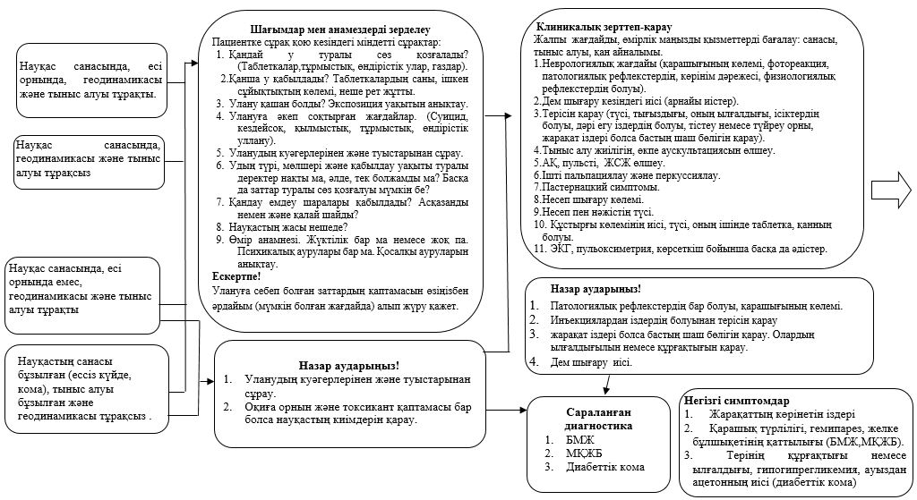

Жіті уланулар кезіндегі негізгі симптомдар

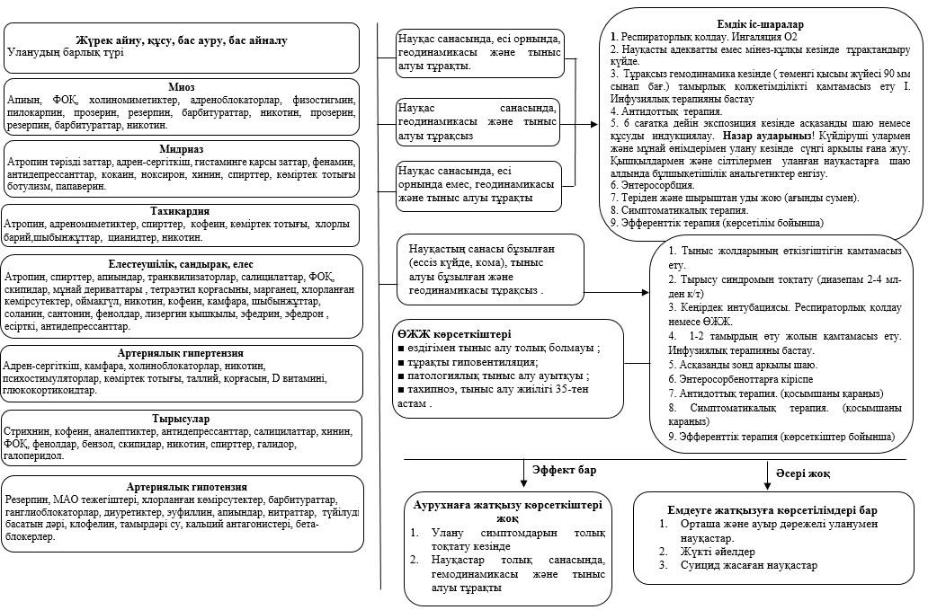

Қазақстан Республикасында
токсикологиялық көмек
көрсетуді ұйымдастыру
стандартына
2-қосымша
Антидоттардың тізбесі
№ рс | АХЖ коды | Антидоттардың атауы | АХЖ коды | Улануды тудырған уытты заттар | АХЖ коды | Қолданудың басқа мүмкін жағдайлары
1. | R05CB01 | Ацетилцистеин | N02BE01 | Парацетамол (В1)
2. | M01CC01 | N-ацетил пеницилламины (Пенициламин) |  | Сынап (органикалық емес және булар)
3. |  | Амилнитрит |  | Цианидтер
4. | J01CE01 | Бензилпенициллин |  | Аманитиндер (сасық саңырауқұлақпен уланған кезде)
5. | C07 | В-блокатортар (бета-1 және бета-2, қысқа мерзімде әсер етеді) |  | В- адренергиялық керағар | R03DA04 | Теофиллин
6. | A12AA03 | Кальций глюканаты немесе барлық басқа ерігіш кальций тұздары |  | Фтор, фторлық қосылыстар, оксалаттар |  | Кальций антагонистер
7. |  | Дантролен |  | Есірткіні қолданудың нәтижесіндегі гипертермия |  | Қатерлі нейролептикалық синдром
8. |  | Дефероксамин | V03AC | Без препараттары |  | Алюминия қосылыстары
9. | N05BA01 | Диазепам |  | Фосфорорганикалық біріктіру |  | Хлорохин
10. |  | Кобальт этилендиаминтетраацетаті |  | Цианидтер
11. |  | Дигоксин-спецификалық антидене (ФАБ-фрагменты) |  | Дигоксин, дигитоксин, оймақгүлдің басқа препараттары
12. |  | Димеркапрол |  | Күшала |  | Алтын, органикалық емес сынап
13. |  | 4- диметиламинофенол (4-DMAP) |  | Цианид
14. |  | Динатрий тұзы  этилендиаминтетраацетатының кальцийі (CaNa2-EDTA) |  | Қорғасын тұзы
15. | D08AX08 | Этанол |  | Метанол, этиленгликоль
16. |  | Флумазенил | N05 | Бензодиазепиндер
17. |  | Фолий қышқылы |  | Антагонисттер фолий қышқылы |  | Метанол
18. | H04AA01 | Глюкагон | C07 | Бета-блокаторлар
19. | B05CX01 | Глюкоза(гипертония) | A01A | Инсулин
20. |  | Гидроксикоболамин |  | Цианидтер
21. |  | Изопреналин | C07 | Бета-блокаторлар
22. |  | Метионин | N02BE01 | Парацетамол
23. |  | 4-метилпиразол |  | Этиленгликоль | N07BB01 | Метанол, коприн, дисульфирам
24. |  | Метилтионинхлорид (метиленді көк) |  | Метгемоглобинемия
25. | V03AB15 | Налоксон | N02A | Апиындар
26. | N07AA01 | Неостигмина бромид |  | Нейробұлшық ет блокадасы (курар тәрізді), перифериялық антихолинергиялық әсерлер
27. |  | Обидоксим |  | Фосфорорганикалық инсектицидтер
28. |  | Оттегі |  | Цианид, көміртегі тотығы, күкіртсутегі
29. |  | Гипербариялық оттегі |  | Көміртегі тотығы |  | Цианид, күкіртсутегі, көміртегінің тетрахлориді
30. | M01CC01 | Пеницилламин |  | Мыс (Вильсон ауыруы) |  | Қорғасын, сынап (органикалық емес)
31. |  | Пентет қышқылы (DTPA) |  | Кобальт |  | Радиоактивтік металдар
32. |  | Фентоламин |  | Альфа-адренергиялық уланулар
33. |  | Физостигмин |  | Атропинмен және оның туындыларынан туындаған орталық антихолинергиялық синдром |  | Басқа дәрілік заттармен қоздырылған орталық антихолинергиялық синдром
34. | B02BA01 | Фитоменадион (витамин К) |  | кумарин туындылары
35. |  | Калий гексацианоферроаты  (берлин лазурьі С177520) |  | Таллий
36. |  | Пралидоксин |  | Фосфорорганикалық байланыстар
37. |  | Преналтерол | C07 | Бета-блокаторлар
38. |  | Пропанолол | C07 | Бета-блокаторлар
39 | V03AB14 | Протамин сульфаты | B01AB | Гепарин
40 | A11HA02 | Пиридоксин | J04AC01 | Изониазид, гидразиндер |  | Этиленгликоль, гирометрин
41 |  | Силибинин |  | Аманитин (сасық саңырауқұлақпен уланған кезде)
42 |  | Натрий нитриті |  | Цианид
43 |  | Натрий нитропруссиді |  | Эрготизм
44 | V03AB06 | Натрий тиосульфаты |  | Цианид |  | Бромат, хлорат, йодат
45 |  | Сукцимер (DMSA) |  | Сүрме, күшән, висмут, кадмий, кобальт, мыс, алтын, қорғасын, сынап (органикалық және органикалық емес) |  | сынап элементі, платина, күміс
46 |  | Триентин (триэтилентетрамин) |  | Мыс (Вильсон-Коновалов ауруы)
47 |  | Унитиол (DMPS) |  | Кобальт, алтын, қорғасын, никель, сынап (органикалық емес) |  | Кадмий, сынап (органикалық)
48 | S01FA01 | Атропин |  | Фосфордың және карбамидтің органикалық қосылыстары

© 2012. Қазақстан Республикасы Әділет министрлігінің «Қазақстан Республикасының Заңнама және құқықтық ақпарат институты» ШЖҚ РМК

